Гуманитарный проект
управления спорта и туризма Новогрудского районного исполнительного комитета
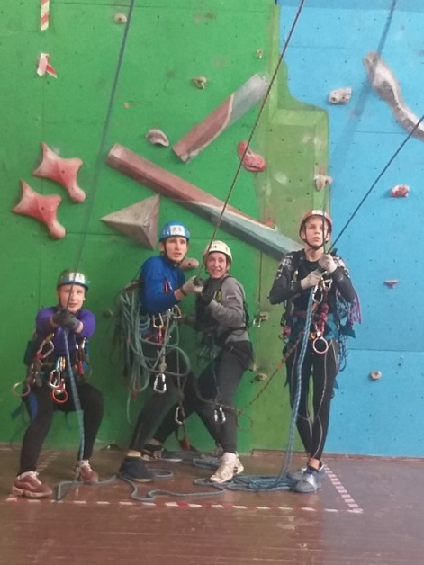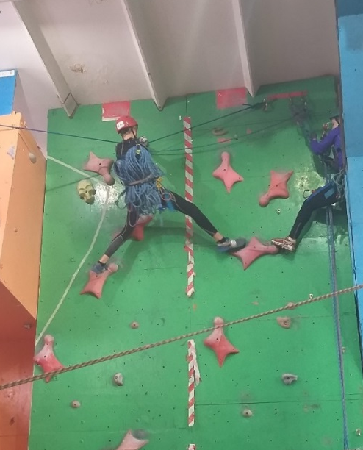
- Наименование проекта: «Движение вверх»
- Срок реализации проекта: 3 месяца
- Организация – заявитель, предлагающая проект: управление спорта и туризма Новогрудского районного исполнительного комитета
- Цели проекта:
Развитие спортивного скалолазания и спортивного туризма, как средство массового спортивного воспитания среди детей и молодёжи
- Задачи, планируемые к выполнению в рамках реализации проекта:
- развитие скалолазания и спортивного туризма как видов спорта в регионе;
- развитие познавательной активности молодых людей посредством привлечения их к занятию спортивным туризмом и скалолазанием;
- физическое воспитание и укрепление здоровья молодёжи.
- Целевая группа: дети и молодежь в возрасте 11-18 лет
- Краткое описание мероприятий в рамках проекта:
- разработка проекта зала для спортивного туризма и скалолазания;
- закупка и подготовка материалов для монтирования зала;
- монтирование конструкций и проверка прочности;
- проведение ремонтных работ в помещении зала;
- аккредитация полигона;
- приобретение спортивного снаряжения;
- встреча с ведущими тренерами области по скалолазанию и спортивному туризму, проведение семинара по подготовке занимающихся;
- открытые занятия по спортивному туризму и скалолазанию для учащихся школ.
8. Общий объем финансирования (в долларах США): 6000$
Источник финансирования | Объем финансирования (в долларах США)
средства донора | 5500
софинансирование | 500
9. Место реализации проекта: Гродненская область, г. Новогрудок, Новогрудский районный центр творчества детей и молодёжи
10. Контактное лицо: Ефремова Татьяна, главный специалист отдела туризма управления спорта и туризма Новогрудского районного исполнительного комитета, 8 029 7466078, tanya-1401@tut.by
Будем рады сотрудничеству!

A humanitarian project of
Sports and tourism department of Novogrudok district executive committee
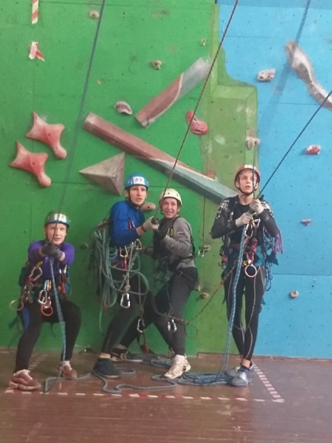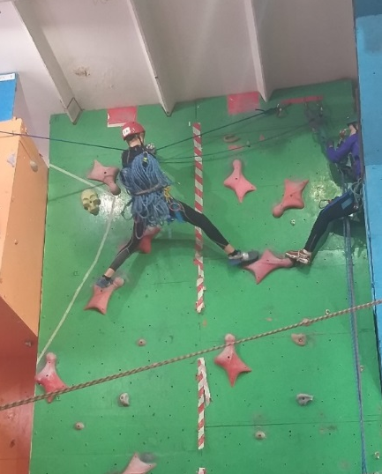

1. Project title: “Upward movement”
2. Duration of project implementation: 3 months
3. The applicant: Sports and tourism department of Novogrudok district executive committee
4. Project objective:
the development of sports climbing and sports tourism as a means of mass sports education among children and the youth
5. Tasks planned to be implemented within the framework of the project:
• the development of climbing and sports tourism as a kind of sports in the region;
• the development of the cognitive activity of young people through their involvement in sports tourism and climbing;
• physical education and health promotion of young people.
6. Target group: children and the youth aged from 11 to 18
7. Brief description of project activities:
- the development of a project for a sports tourism and climbing gym;
- preparation and procurement of materials for mounting the gym;
- mounting of separate elements of the gym and strength testing;
- carrying out minor repair work in the gym;
- gym accreditation;
- purchase of sports equipment
- meetings with experienced coaches in sports tourism and climbing; holding a seminar for local coaches;
- demonstratives trainings for local children and youth.
8.Total funding (in US dollars): 6000$
Source of funding | Amount of financing (dollars USA)
sponsor funds: | 5500
co-financing: | 500
9.Project location: Novogrudok, Grodno region, Novogrudok district center of children and youth’s creation
10.Contact person: Tatsiana Efremova, the chief specialist of sports and tourism department of Novogrudok district executive committee, 8 029 7466078, tanya-1401@tut.by

We look forward to collaborating!

